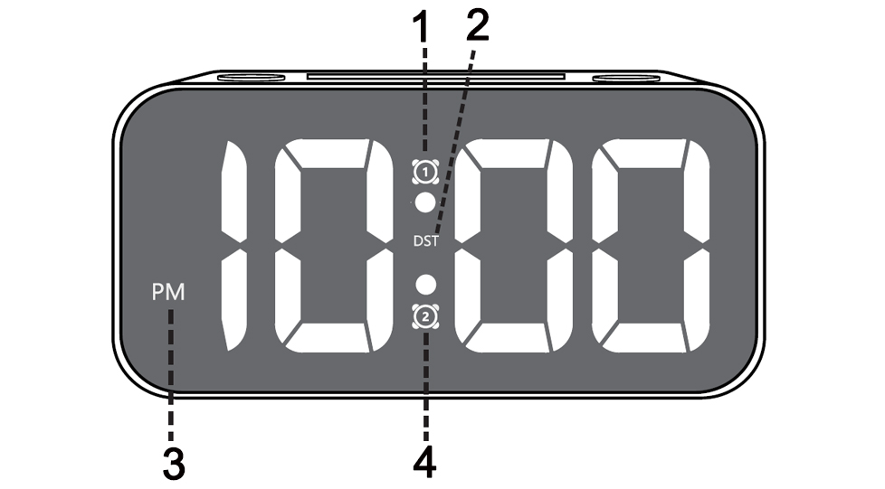
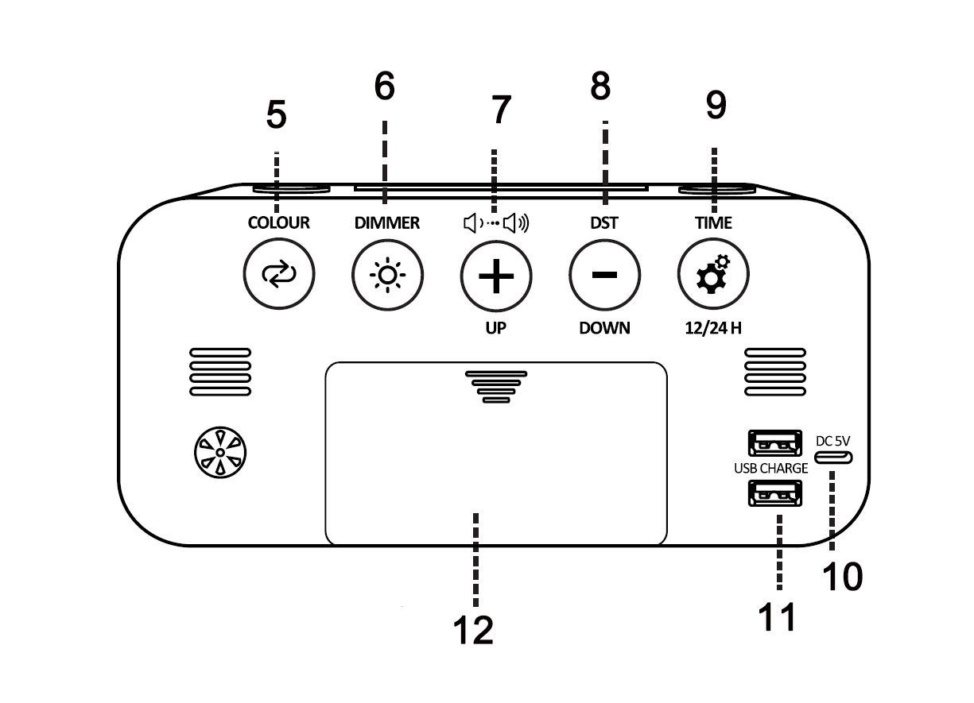
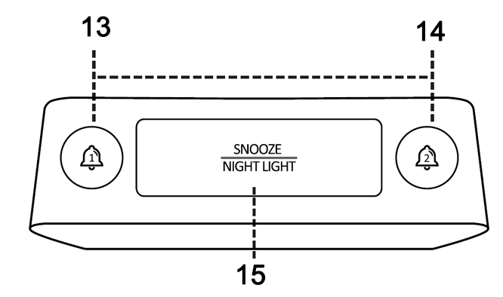

- Symbol alarmu 1
- Letný čas
- Indikátor AM/PM
- Symbol alarmu 2
- Zmena farby displeja
- Ovládanie jasu obrazovky
- Nastavenie hlasitosti & UP
- DST&DOWN
- Nastavenie času & 12/24H
- Príkon
- Výstup na nabíjanie USB (2 porty)
- Priehradka na batériu (batéria 3xAAA nie je súčasťou balenia)
- Tlačidlo alarmu 1
- Tlačidlo alarmu 2
- Tlačidlo zmeny farby SNOOZE/NIGHT LIGHT
Balenie obsahuje:
1X digitálny budík
1X používateľská príručka
1X USB kábel
1X napájací adaptér 5V 1A
Poznámka: Digitálne hodiny musia byť zapojené do zásuvky, aby fungovali.Batérie slúžia len na ukladanie času, keď sú hodiny vypnuté.

Nastavenie času:
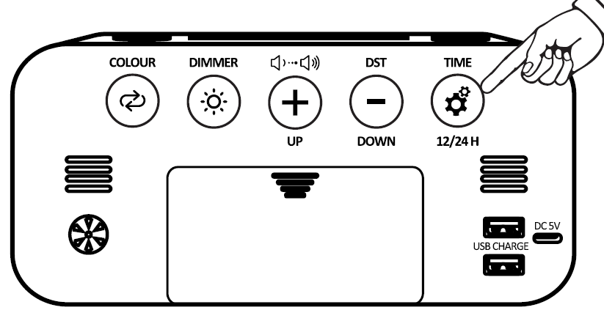1.Podržte tlačidlo asi 4 s, aby ste vstúpili do nastavenia času,
V režime nastavenia stlačte tlačidlo pre nastavenie Hodín, opätovným stlačením tlačidla nastavte Minúty.
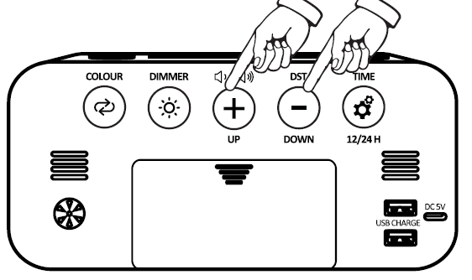2. Stlačením tlačidla+ alebo - nastavte hodiny, minúty
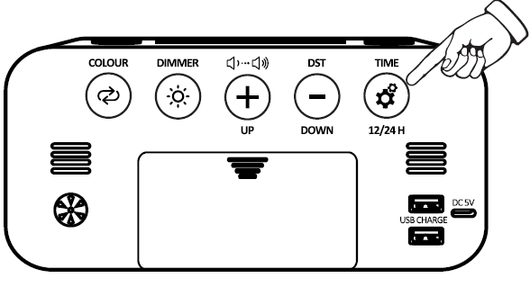3. Stlačením tlačidla potvrďte nastavenie hodnoty

Prepínač 12/24H:
Stlačením vyberte režim 12/24h

Nastavenie alarmu 1 ( Nastavenie alarmu 2 je rovnaké ako nastavenie alarmu 1 ):

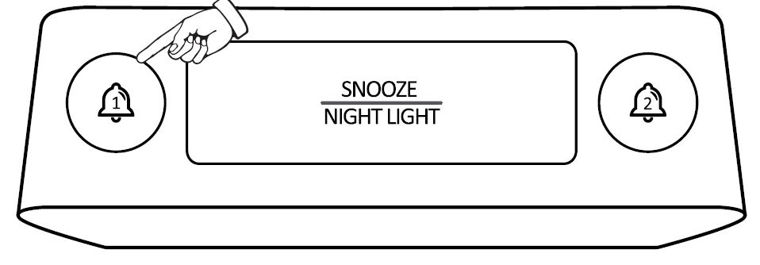

Stlačením tlačidla vstúpte do nastavenia budíka. Zobrazí sa aktuálny čas budíka,
Keď je aktivovaný alarm 1, zobrazí sa symbol alarmu 1.
Opätovným stlačením tlačidla budíka zapnete/vypnete budík
Stlačením a podržaním tlačidla Budík 1 na 3 s nastavíte čas budíka.hodina bude blikať
Opätovne stlačte tlačidlo Alarm 1, minúta bude blikať.
Stlačením tlačidla+ alebo - upravte položku nastavenia
Stlačením tlačidla Alarm 1 potvrďte položku nastavenia

Nastavenie hlasitosti budíka:
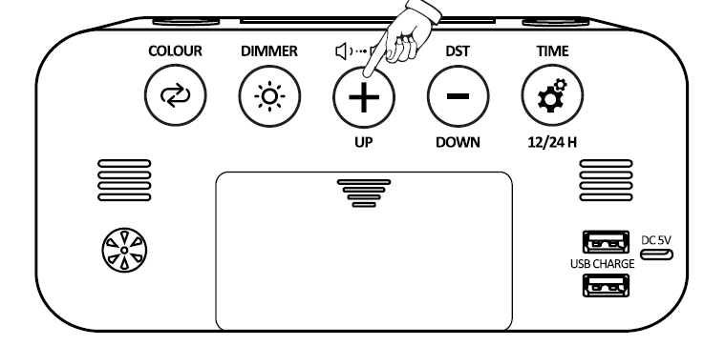
Stlačením tlačidla+ vyberte alarm Hlasitosť
Existuje 5 úrovní (U1~U5)
Po výbere hlasitosti počkajte približne 2 s, hodiny automaticky potvrdia vašu voľbu.

Aktivácia funkcie Snooze:
Keď budík znie, stlačte tlačidlo SNOOZE na hornej strane, budík sa pozastaví a po 5 minútach sa vypne

Zastavenie alarmu, keď sa spustí:
Keď sa spustí alarm, príslušná ikona alarmu bude blikať.
Stlačením ľubovoľného tlačidla (okrem tlačidla SNOOZE) zastavíte a resetujete budík, aby sa spustil nasledujúci deň.

Zobrazenie zmeny farieb RGB:
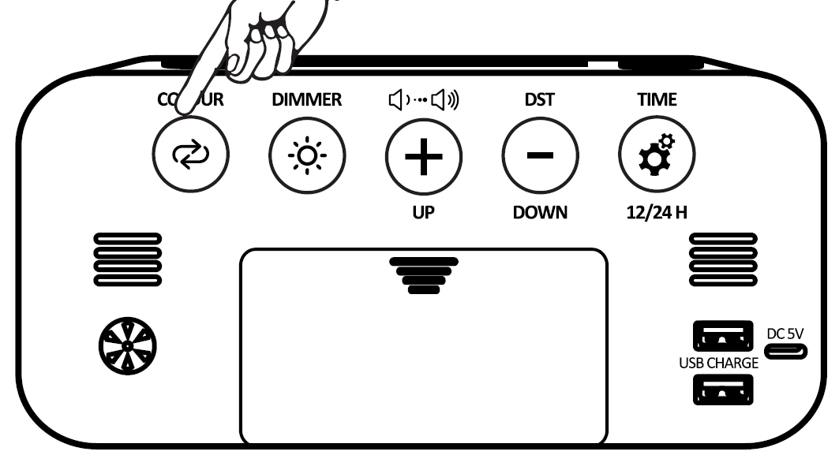
Stlačením tlačidla zmeníte farbu displeja

Nastavenie jasu obrazovky:
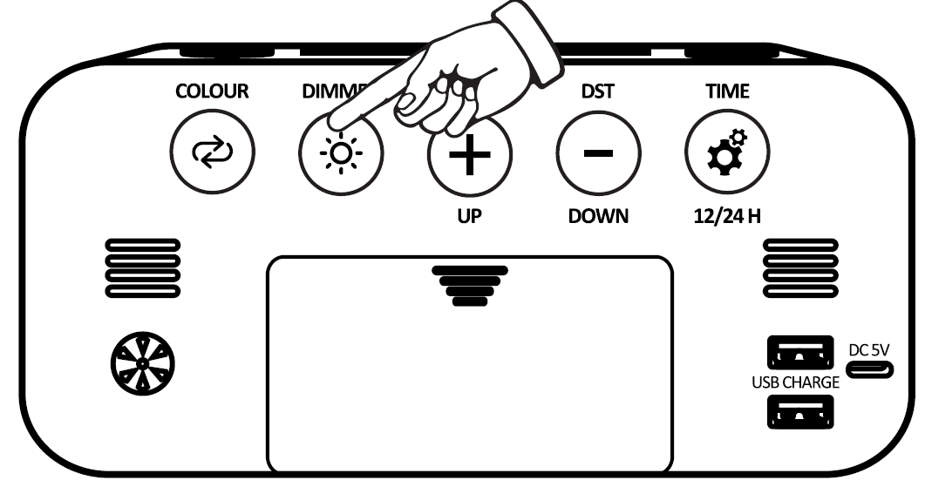
V normálnom stave vypnutia stlačte tlačidlo a upravte jas.

Nastavenie farby nočného svetla:
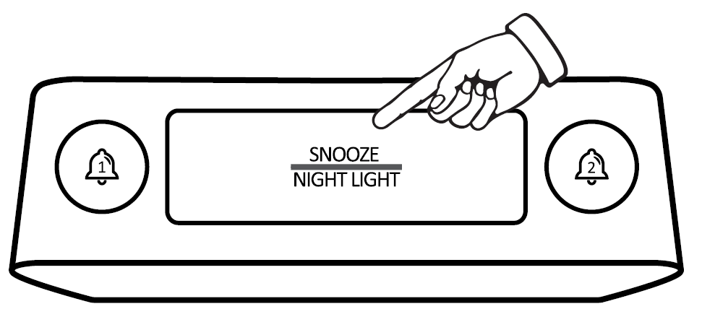
Stlačením tlačidla vyberte farbu nočného svetla (7 farieb)
Stlačením a podržaním na 3 s vypnete nočné osvetlenie

Letný čas:
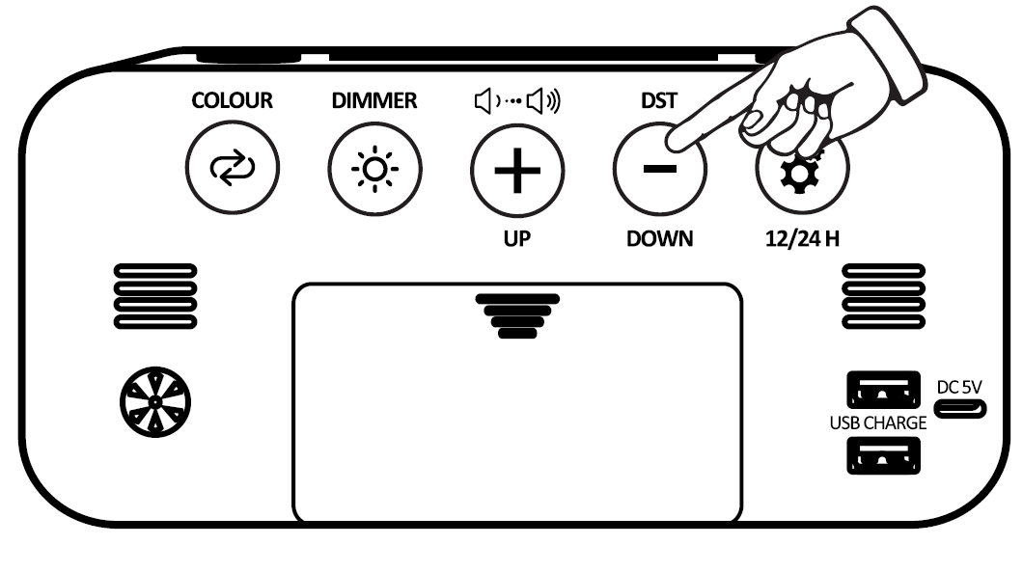
V normálnom stave vypnutia stlačte tlačidlo DST, čím zapnete režim DST.
Keď je zapnutý letný čas, na obrazovke sa zobrazí ikona DST

